L’expérience combattante durant la Première guerre mondiale :
l’exemple de la bataille de Verdun.

A partir des documents suivants et des photographies projetées, montrez en quoi la bataille de Verdun est emblématique de l’expérience de guerre des combattants durant la Première guerre mondiale.
Document 1 : La bataille de Verdun
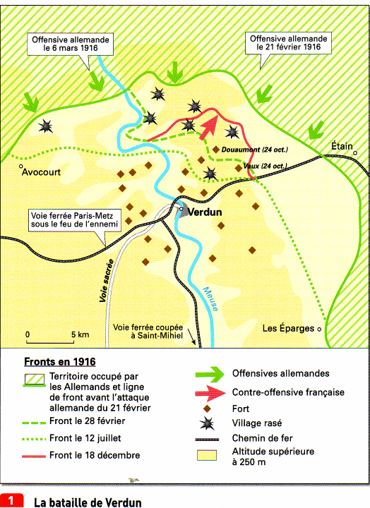
Document 5 : L’expérience de guerre d’un combattant français à Verdun

Vendredi 25 février 1916
Depuis trois jours, les Allemands ont déclenché une attaque formidable contre nos lignes du nord de Verdun. […]

Mardi 29 février 1916
Le carnage est immense. La débauche des projectiles d’armements est incroyable, 80.000 obus en quelques heures, sur un espace de 1.000 mètres de long sur 3 à 400 mètres de profondeur. Trois millions d’obus en quelques jours. On se demande comment des êtres vivants arrivent à se maintenir et à combattre dans un pareil enfer, où il ne reste pas un seul pied carré qui ne soit labouré par les obus de gros calibre. […]

Lundi 13 mars 1916
Aujourd’hui, à voir l’acharnement de la bataille pour Verdun, à lire les commentaires des journaux du monde entier, il semble que l’issue de la guerre se dessine à l’horizon. […] Tous les belligérants sont en effet bien près de l’épuisement, épuisement militaire et financier, lassitude des peuples. Si nous perdions Verdun, la partie serait perdue pour les Alliés. […]

Mercredi 29 mars
Nos poilus héroïques tiennent bon, malgré le déluge d’acier, de liquides enflammés et de gaz asphyxiants […]

Mercredi 4 avril
Les poilus en ont assez et ne marcheront pas au-delà de quelques mois. A ce moment, nous serons acculés à la paix, sans avoir vaincu […]

Lundi 10 avril
Ils ne passeront pas ! Mais viendra-t-il un jour où nous pourrons, nous, passer et vaincre ? Où ? Comment ? […]

Journal de guerre du docteur Marcel Poisot, extraits cités dans L’Histoire, 107 (janvier 1988), manuscrit retrouvé en 1986.
Document 2 : La bataille de Verdun en quelques chiffres.

Pertes :
260.000 morts et 216.000 blessés côté français
243.000 morts et 187.000 blessés côté allemand
Taux de perte par bataillons : environ 30 %

Matériel :
Environ 60 millions d’obus tirés en 300 jours dont 1 million pour la seule journée du 21 février
140.000 obus allemands tombent en moyenne chaque jour sur Verdun
2.900 camions par jour qui relient l’arrière français à Verdun
Document 3 : Offensive à Verdun, juin 1916
Document 4 : Lettre d’un poilu à sa mère, présentant les débuts de l’offensive allemande à Verdun

